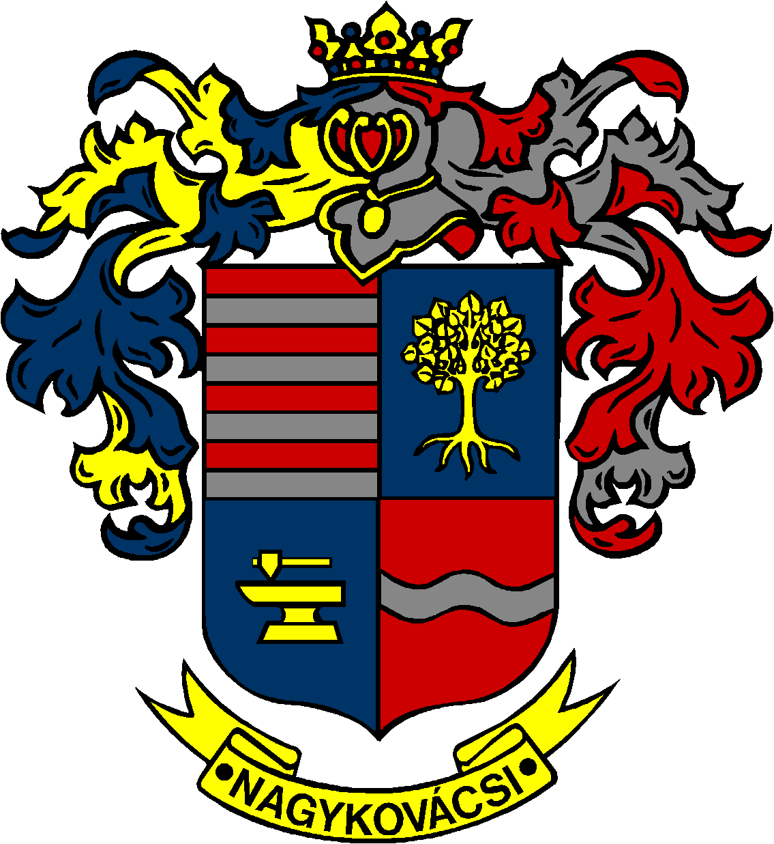

NAGYKOVÁCSI NAGYKÖZSÉG ÖNKORMÁNYZATA

ÜGYRENDI BIZOTTSÁG

ELNÖKE

MEGHÍVÓ
Nagykovácsi Nagyközség Önkormányzat
Ügyrendi bizottságának ülésére

Az ülés helye: Öregiskola Közösségi Ház és Könyvtár
Időpontja: 2023. október 16. (hétfő) 17 óra
Napirend:
Nyílt ülés:
- Igazgatási szünetről szóló rendelet megalkotása E – 91
Előterjesztő: Kiszelné Mohos Katalin polgármester
Előadó: Grégerné Papp Ildikó jegyző
Tárgyalja: ÜB

- Döntés a közösségi együttélés alapvető szabályairól és azok megsértésének jogkövetkezményeiről szóló 3/2018. (I. 29.) önkormányzati rendelet módosításáról E – 94
Előterjesztő: Kiszelné Mohos Katalin polgármester
Előadó: Grégerné Papp Ildikó jegyző
Tárgyalja: ÜB

- Döntés a közterületi térfigyelő kamerarendszerről szóló 15/2021. (X. 26.) önkormányzati rendelet és a Közterületi Térfigyelő Kamerarendszer Szabályzat módosításáról E – 98
Előterjesztő: Kiszelné Mohos Katalin polgármester
Előadó: Grégerné Papp Ildikó jegyző
Tárgyalja: ÜB

Nagykovácsi, 2023. október 12.
Tegzes Endre sk.
bizottsági elnök

